附件6

第二十二届沈阳科学学术年会论文
平台授权操作指南

- 账号注册
1.登陆https://conf.cnki.net/trailerDetails?meetingID=2093或中国学术会议网（https://conf.cnki.net/Home）搜索“第二十二届沈阳科学学术年会论文征集”进入投稿页面。
2.点击右上角“登陆/注册”，填写个人信息完成注册，已有中国知网账号可输入用户名、密码直接登陆。

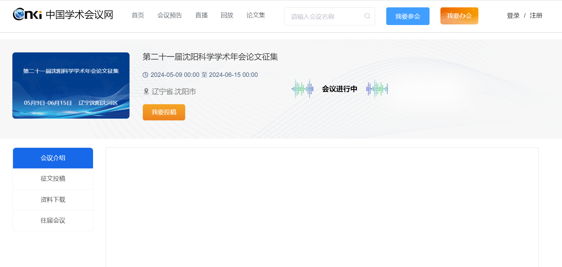

- 投稿
1.点击“我要投稿”-“去投稿”/“新增投稿”，进入论文信息填写界面
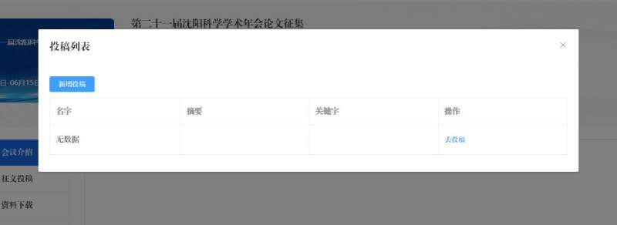

2.逐项填写论文信息，论文正文上传至“上传稿件”栏，点击“下一步”。
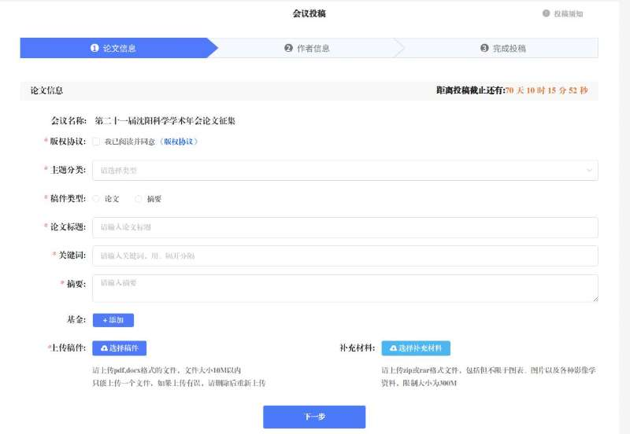

3.填写作者信息。请填好第一作者及其他作者的信息后点击“提交审核”完成投稿，也可以点击“保存”再作修改。
